ГОСТ 22355-77 : ШАЙБЫ КЛАССА ТОЧНОСТИ С К ВЫСОКОПРОЧНЫМ БОЛТАМ
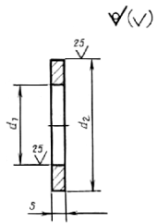

мм

Номинальный диаметр резьбы болта | d₁ | d₂ | s
16 | 18 | 37
(18) | 20 | 39 | 4
20 | 22 | 44
(22) | 24 | 50 | 5; 6*
24 | 26 | 56
(27) | 30 | 66
30 | 33 | 66 | 6
36 | 39 | 78
42 | 45 | 90 | 8
48 | 52 | 100

* Толщина шайб, применяемых в мостостроении.
Примечание. Размеры, заключенные в скобки, применять не рекомендуется.
Пример условного обозначения шайбы для болта диаметром резьбы 20 мм:

Шайба 20 ГОСТ 22355-77

Теоретическая масса шайб

Номинальный диаметр резьбы болта, мм | Теоретическая масса 1000 шт. шайб, кг» | Номинальный диаметр резьбы болта, мм | Теоретическая масса 1000 шт. шайб, кг»
16 | 25,8 | (27) | 127,8
(18) | 27,6 | 30 | 120,7
20 | 35,8 | 36 | 168,7
(22) | 59,3 | 42 | 299,5
24 | 75,8 | 48 | 359,7

